UDS

MI UNIVERSIDAD

NOMBRE DEL ALUMNO

BRAYAN JOSUE HERNANDEZ LOPEZ

DOCENTE

ANDRES ALEJANDRO REYES MOLINA

MATERIA

COMPUTACION I

LIC. EN DERECHO

CUATRIMESTRE

1er.

UNIDAD II PROCESADOR DE TEXTO

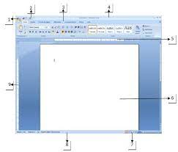

ELEMENTOS BASICOS DE WORD

Barra de titulo, Barra de estado,

Barra de inicio rápido, Barra de Menus,

Opciones de Ventana y Area de trabajo.

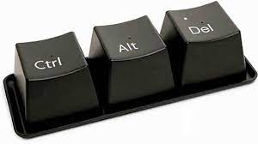

METACOMANDO Y SUS USOS

Es la combinación de teclas en un

Teclado de una computadora para realizar

Una tarea especifica como normalmente lo

Haríamos con un mouse.

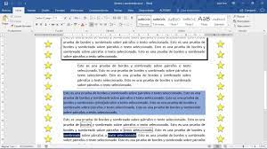

BORDES Y SOMBREADOS

Se utiliza para resaltar algunos

Párrafos, o palabras, del documento.

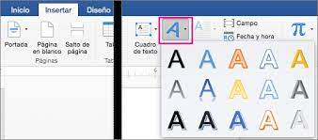

WordArt

Es una galería de estilos de texto

Que se puede agregar a sus publicaciones.

UNIDAD III CREACION DE DOCUMENTOS PROFESIONALES

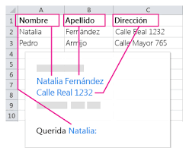

COMBINACION DE CORRESPONDENCIA

Le permite crear un lote de documento

Personalizados para cada destinario.

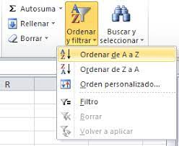

FILTROS Y ORDENACION DE DATOS

Permite ver, de una pasada, los registros

De manera organiza y filtro permite poner el énfasis en

Aquellos datos sobre los que queremos obtener información

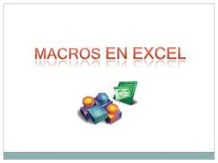

INTRODUCCION A LOS MACROS AUTOMATICAS

Las macros de Excel nos permite automatizar

Tareas que realizamos cotidianamente.